**ΣΧΟΛΗ ΚΑΛΩΝ ΤΕΧΝΩΝ**

**ΕΚΛΟΓΕΣ ΤΗΣ 3ης Ιουνίου 2024**

**για την ανάδειξη εκπροσώπου ΕΔΙΠ -με τον αναπληρωτή του-στην Κοσμητεία της Σχολής Καλών Τεχνών του ΑΠΘ**

**ΠΡΑΚΤΙΚΟ ΕΚΛΟΓΗΣ**

Άρθρο 11 της ΚΥΑ 123024/Ζ1/7-10-2022(ΦΕΚ 5220/τ.Β΄)

Στη Θεσσαλονίκη, σήμερα, 3 Ιουνίου 2024 και ώρα 13.00 το Όργανο Διενέργειας Εκλογών (ΟΔΕ), αποτελούμενο από τους:

**Τάσο Τυρίμο, ΕΔΙΠ Τμήμα Κινηματογράφου**

**Κωνσταντίνο Κόντο, ΕΔΙΠ Τμήμα Μουσικών Σπουδών**

**Αγγελο Γουναρά ΕΔΙΠ Τμήμα Θεάτρου**

βεβαιώνει ότι μετά την καταμέτρηση των ψήφων και τη σύνταξη του Πρακτικού Καταμέτρησης Ψήφων (το οποίο επισυνάπτεται στο πρωτότυπο),

στην ηλεκτρονική κάλπη βρέθηκαν 14 έγκυρα ψηφοδέλτια, εκ των οποίων έλαβον κατά σειρά κατάταξης:

1. **Δημήτριος Παπαδόπουλος**: 10 ψήφους.
2. **Τριαντάφυλλος Τρανός**: 3 ψήφους

Κατά συνέπεια, **εκλέγεται ο Δημήτριος Παπαδόπουλος με αναπληρωτή τον Τριαντάφυλλο Τρανό**

** Το Όργανο Διενέργειας Εκλογών (ΟΔΕ)**

**Τάσος Τυρίμος**

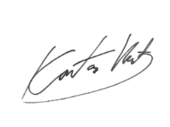

**Κωνσταντίνος Κόντος**

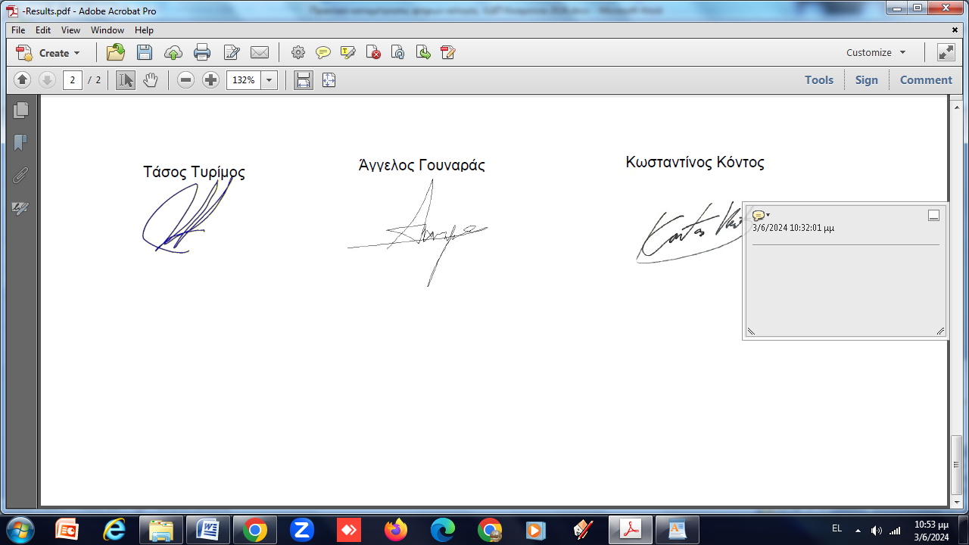

**Αγγελος Γουναράς**